TIEKĖJAMS 2025-09-16

Gauti paklausimai viešajam pirkimui Nr. 4478886 „Durbės skvero dangų paprastojo remonto darbai“:

1. Klausimas: „Darbų kiekių žiniaraštyje numatyta 12 ir 13 poz medžių kirtimas ir šalinimas. Kokia medžių atkuriamoji vertė? ar tai reikia įsivertinti pateikiant pasiūlymą. Jei reikia prašome nurodyti vertę.“
Atsakymas: Tiekėjui nereikia įsivertini medžių atkuriamosios vertės.

2. Klausimas: „Ar darbų kiekių žiniaraštyje poz. 8. 1 punkte nurodytas teisingas mato vienetas? prašome patikslinti kiekių žiniaraštį.“
Atsakymas: Darbų kiekių žiniaraščio 8.1 p. turi būti:

8.1. | Klinkerinės grindinio trinkelės rudos su raudonu atspalbiu, ne mažiau 5,2 cm storio, kai matmenys 240x118 mm | m² | 270

3. Klausimas: „Prašome patikslinti suolų technines specifikacijas, pridedant foto ar pan.“
Atsakymas: Suolų techniniai parametrai aprašyti darbų kiekių žiniaraštyje, suoliuko tipas:

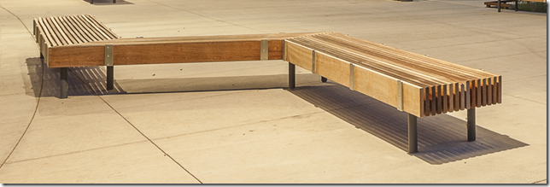
4. Klausimas: „Prašome patikslinti įleidžiamų šviestuvų technines specifikacijas pridedant foto ar pan.“
Atsakymas: Įleidžiamų šviestuvų pagrindinis parametras – IP67, iki 50 w LED galios šviestuvai.

5. Klausimas: „Ar elektros kabelis yra atvestas į numatytą vietą kur bus montuojami įleidžiami šviestuvai?“
Atsakymas: Taip, esami seni kabeliai.

6. Klausimas: „Darbų kiekių žiniaraštyje numatyta pakloti pvc d110 vamzdį. Ar nebus reikalinga atlikti archeologinius tyrimus?“
Atsakymas: Nebus reikalinga.

7. Klausimas: „Pagal darbų kiekių žiniaraštį poz. 20. Latakus įsivertinti naujus ar reikės perkloti esamus?“
Atsakymas: Įsivertinti reikės naujus.

